Стыценко Надежда Борисовна

Руководитель центра  "Решение-Волгоград"  Стаж работы 8 лет | 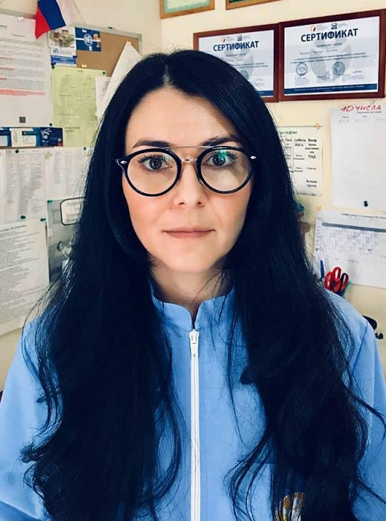
Образование
2016 год - присвоена квалификация “Бакалавр” по специальности “Психология”. Частное образовательное учреждение высшего образования “Открытый Институт - Высшая профессиональная школа”. г. Москва.
Дополнительное обучение
2008 год - принимала участие в семинаре по программе “Терапия последствий травм, жестокого обращения и депривации - Метод Мюррей. Первый уровень”.

Профессиональная деятельность
2008 - 2012 год - работала в реабилитационном центре "Альтернатива". Сначала в качестве консультанта по созависимости, затем консультантом по химической зависимости, а немногим позже - директором программы. г. Волгоград.
2012 - 2016 год - работала в Волгоградской областной наркологической больнице (ГБУЗ ВОНБ). Социальный работник. г. Волгоград.
2013 - 2016 год - реабилитационный центр "Вершина". Фонд "Здоровая страна". Ведущая послелечебной программы. г. Волгоград.
В "Решении-Волгоград" Надежда Борисовна работает с начала 2016 года на руководящей должности.
В ее обязанности входит выстраивание терапевтического процесса, работа с персоналом и контроль качества. Кроме того, Надежда Борисовна проводит индивидуальные консультации с кризисными пациентами и первичные консультации. Работает с созависимыми группами (групповая терапия), читает лекции по зависимости и созависимости. Принимает активное участие в круглых столах и комисcиях, посвященных вопросам борьбы с психоактивными веществами. Участвует в организации и проведении мероприятий, направленных на пропаганду здорового образа жизни среди молодежи.

